拆 除 界 面

武汉宝聚炭材料有限公司此次对原改质沥青1系装置进行拆除外售转让。实物具体状况以现状为准，标的物范围以现场踏勘时确定的界面为准；不保证相关文本描述的资产与现场实物完全一致。
- 反应釜平台区域：地面以围堰和水沟（保留）为界，拆除红线范围内地上构建物、设备、管道、地下基础（不含桩基），北边平台须拆至风机附近，南边平台须拆至2系反应釜平台连接处。
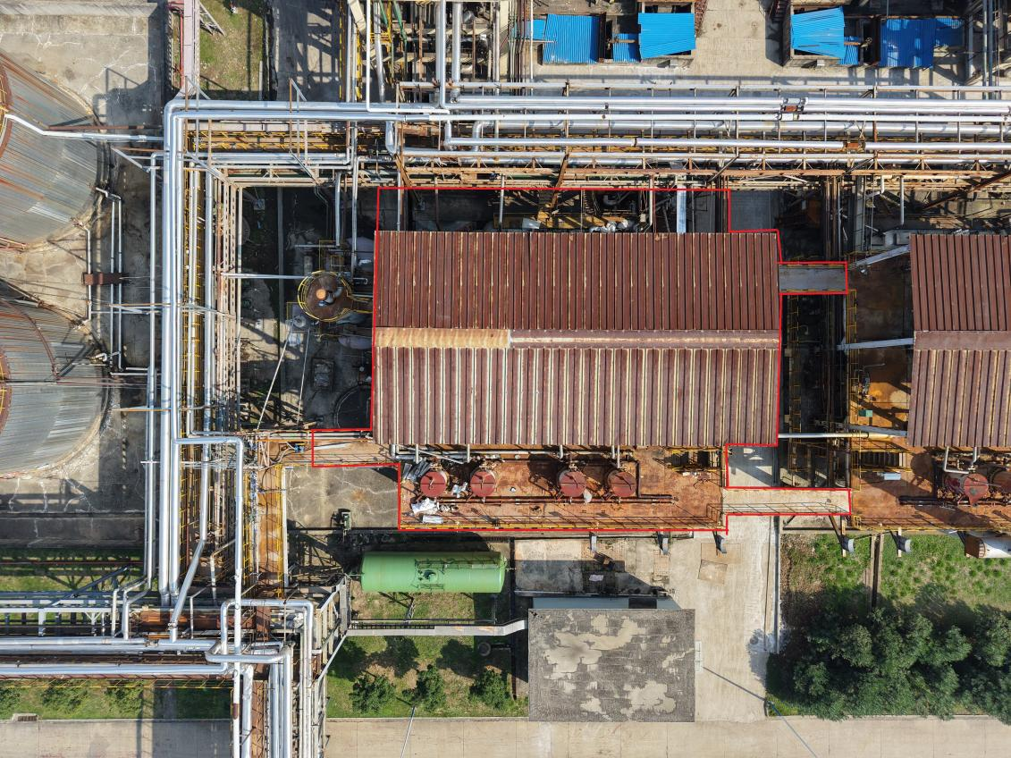

- 其他设备：主要包括两台抓斗起重机（包含起重机、轨道、滑线，不含包滑线接线电缆）、1台循环水回水槽及相关管道阀门、两台循环水泵及相关管道和阀门，拆除包含设备基础。
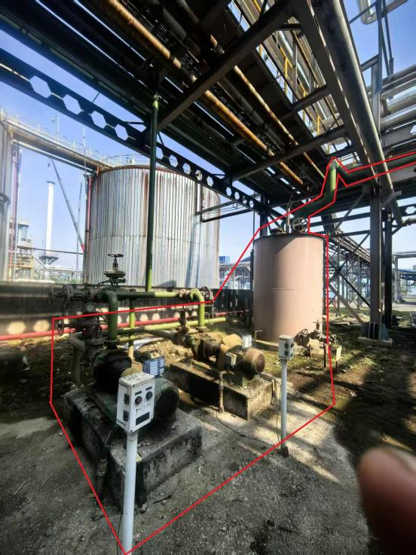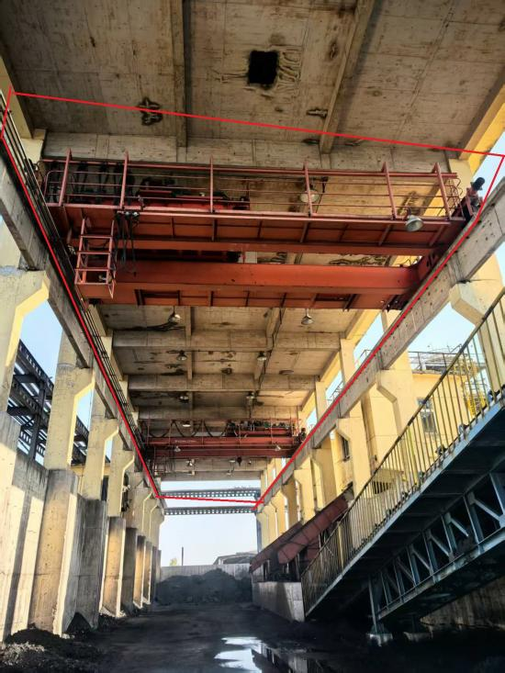

- 拆除总原则：
①拆除红线范围内设备等资产，围堰和水沟保留，地面混凝土和基础（不含桩基）须破除见素土，并用素土填平至地坪标高，不得填埋各类废弃物，并落实防尘措施，用绿目网覆盖完好。
②连接平台拆除后需考虑安全措施，须进行加固和加装护栏。
③拆除工期为签订合同后30天。
④其余未尽事宜以现场踏勘交底为主。

